1. Повторение - знать ритмические группы, равные четверти.
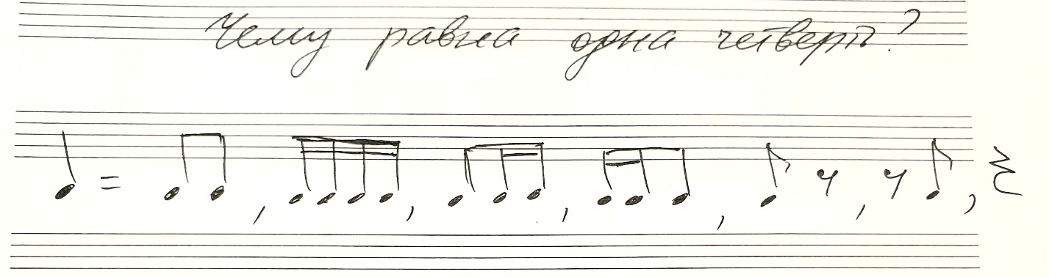
Повторить, сколько восьмых в четверти (2), сколько шестнадцатых в четверти (4), сколько шестнадцатых в восьмой (2).
Знать, как образуется, считается и записывается длинный пунктир - четверть с точкой и - обязательно с ней в паре - восьмая. Точно знать, что длинный пунктир занимает полный такт в размере 2/4.
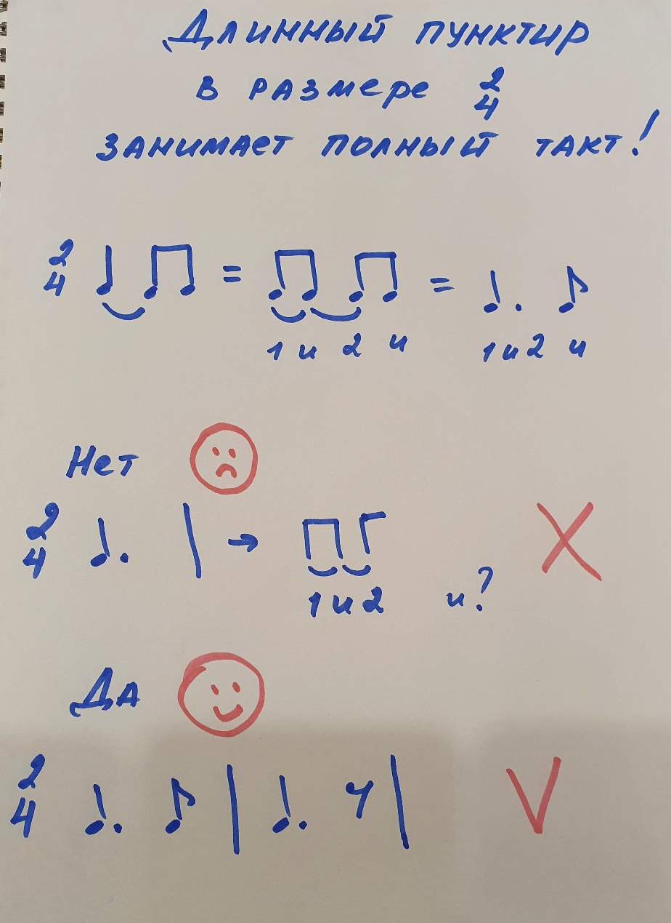

2. Фото - самостоятельно придумать и записать ритмический рисунок из 4 тактов (в конце - реприза) в размере 2/4 - используя четверти и разные ритмические группы, равные четверти. В своем ритме обязательно один раз используйте длинный пунктир.
Не используйте в этом задании половинную длительность и паузы - составляем ритм для гаммы, переходим со ступени на ступень, поэтому каждая доля должна быть «звучащая».

3. Видео - исполнить получившийся ритмический рисунок жестами со счетом вслух.
Далее выбрать любую тональность (кроме До мажора и ля минора) и один любой ее вид - натуральный, гармонический или мелодический (мелодический знаем только в миноре, в мажоре мелодический не играем) - только один вид! Все два или три играть не нужно!
Назвать выбранную тональность, сыграть ее ключевые знаки и Т53, рассказать, как изменяются ступени (если играете гармонический или мелодический вид) и сыграть гамму только этого вида в вашем ритме со счетом вслух, вверх и вниз.

4. Видео - познакомились с новым септаккордом в тональности - доминантсептаккорд (D7).
D7 — это септаккорд, который строится на V ступени тональности (на D) и разрешается в неполное тоническое трезвучие (Т3, без V ступени) с утроенным основным тоном (тоникой). Правило - где строится и как разрешается - выучить и обязательно рассказать перед исполнением D7. Но сначала много раз сыграть D7 с разрешением, чтобы учить правило, имея точное представление - о чем оно. Последовательность действий только такая - играем, поем, потом учим правило.
Сыграть и спеть D7 в Фа мажоре с разрешением в Т3 (строили на уроке).
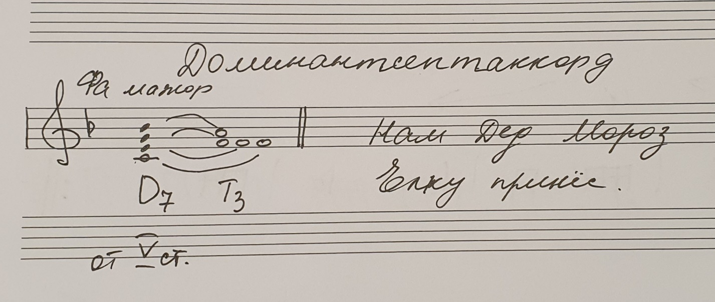
Поем и играем D7 с разрешением в Т3 в 3 вариантах: ступенями: V - VII - II - IV (пять - семь-два - четыре) и разрешаем в Т3: I - I - I - III (раз-раз-раз-три);
нотами - D7: До-Ми-Соль-Си-бемоль и его разрешение в Т3: Фа-Фа-Фа-Ля;
и попевку: Нам Дед Мороз (D7) Ёлку принес (разрешение в Т3).

5. Видео - № 226 - исполнить мелодию нотами и со словами, строго глядя в ноты, не наизусть! Оба варианта петь только с ДИРИЖИРОВАНИЕМ, в сопровождении аудиозаписи. Следите за сильной долей по нотному тексту - на первую ноту в такте (сразу после тактовой черты) руки всегда должны идти вниз!

